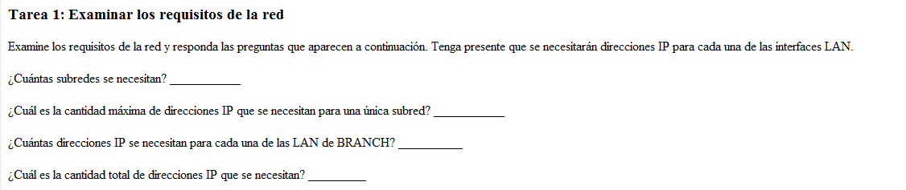

7

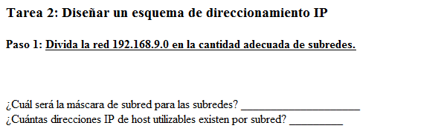

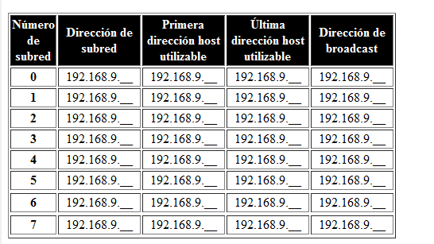

254

253

105

104

103

102

101

100

99

98

97

96

95

94

81

80

79

78

65

64

63

62

49

48

47

46

33

32

31

30

1

0

